懒惰的智慧
【基础知识精讲】
一、需掌握的字的读音
倦容（juàn） 摞（luò） 训诫（jiè） 碗碟（dié） 水泵（bèng） 雇（gù）
阀门（fá） 螺栓（luó） 亲躬（gōng） 捷径（jié） 不堪（kān）
二、掌握下面的多音多义字
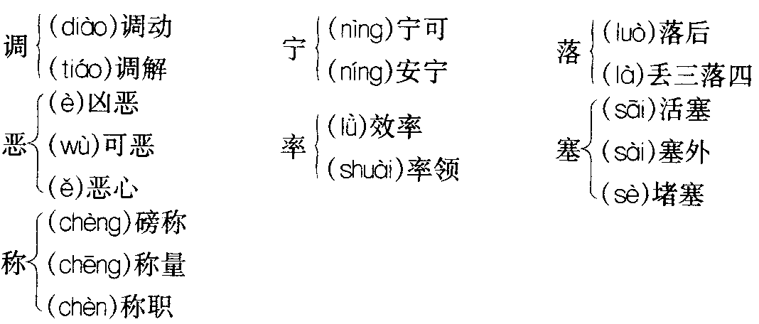
三、辨析下面的形似字
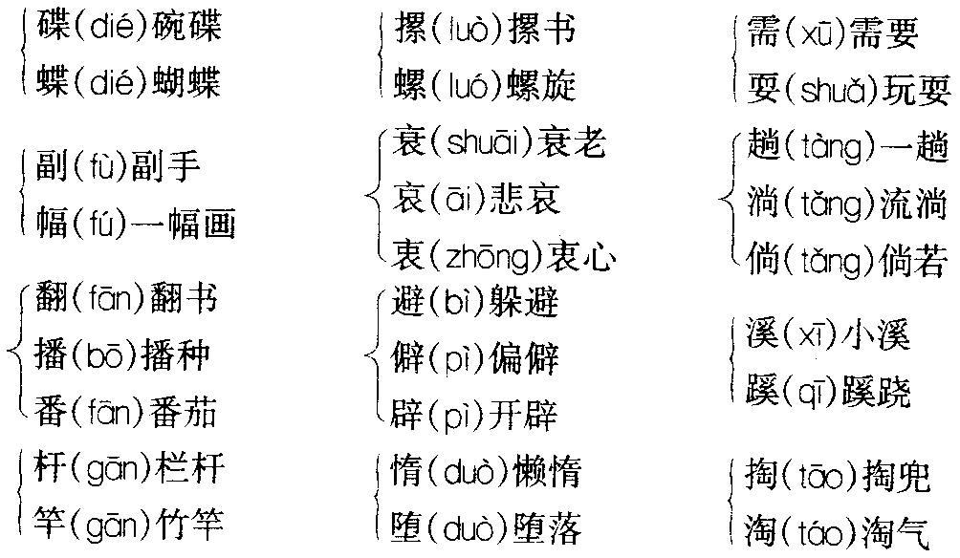
四、词语积累
循规蹈矩：遵守规矩。
疲惫不堪：非常疲劳。
捷径：近路，比喻能较快地达到目的的巧妙手段。
亲躬：亲自做。
筋疲力尽：形容非常疲劳，一点力气也没有。也说精疲力竭。
效率：文中指单位时间内完成的工作量。
五、文章主旨
文章用一系列的事实说明了一个常为习惯思维所忽视的道理：讨厌吃苦受累的“懒惰”情绪，激励了发明；想在脑力劳动中寻找捷径的“懒汉”，促进了人类进步。
六、结构分析
本文作者是美国作家，论文的结构与我们常见的国内人士写的较工整的“总—分—总”的论述结构不同，本文分两个大部分。
第一部分（第1～5段），提出论点：正是懒惰激励了发明，促进了人类进步侧重论证没有我们的这些懒汉，勤劳的人面对的恐怕只会是单调乏味的劳作。
这一部分又可以分为两个层次。
第一层（第1～3段），用社会普遍现象做论据论证。第1段：开头在正反对比（人们对“懒惰”的不同理解）中提出作者的见解：没有我们的这些懒汉，恐怕就没有社会的进步；没有我们的这些懒汉，勤劳的人面对的恐怕只会是单调乏味的劳作（即论点：正是懒惰激励了发明，促进了人类进步）。紧接着举家务劳动中的例子，论证没有懒汉的思想，人们将因面对单调的劳作而忙忙碌碌。第2段：举职业劳动中的例子，论证没有懒汉的思想，人们将因面对单调的劳作而疲惫不堪。第3段：举社会发展进步中，取水（详写）和渡水（略写）方式变化的例子，说明没有懒汉的思想，人们将面对单调乏味的劳作（挑着水翻山越岭，沿着湖边绕过去）。这三个自然段所举例子从范围上看由小到大（家务劳动——职业劳动——社会进步发展），说服力也递增；从论证角度上看也不断变化，先侧重于反面论证，再侧重于正反对比论证，最后侧重于正面论证。
第二层（第4～5段），用个别典型事例做论据论证。第4段：以少年波特发明阀门的初衷是为了能“偷懒”，论证“正是懒惰激励了发明”。第5段：人类动机研究者弗兰克·B·吉尔布莱思的研究证实：最优秀的工人毫无例外地都是懒汉（详写），并推断称职的领导也同样懒惰（略写）。
第二部分（第6～7段），论证懒惰促进人类进步。第6段：以发现万有引力定律及数学规则说明“精神的懒惰也同样促进了人类的进步”（这里的“精神的懒惰”是指“基础科学的理论研究”）。第7段：进一步指出：懒汉过去承担了促进人类文明发展的重任，未来寄托着人类的希望，应重视懒惰的智慧。
七、写作特色
1．立意不同凡响。
文中作者为懒汉正名：没有我们的这些懒汉，恐怕就没有社会的进步；没有我们的这些懒汉，勤劳的人面对的恐怕只会是单调乏味的劳作。作者一语中的道出“勤劳的人”的致命弱点：他们宁愿循规蹈矩，落个疲惫不堪，也不肯运用心智去偷懒取巧。文中所赞扬的“懒汉”是指那些讨厌干吃苦受累的事，懒于付出无效劳动、重复劳动，不愿因循守旧、墨守成规，而积极开动脑筋，善用心智技能，想在脑力劳动上寻找捷径，不断创新、不断进取的人。作者的立意正是告诉我们在瞬息万变的时代，我们应该善于运用创新思维，积极地寻求解决问题的捷径。
2．论据叙述新颖。
本文事实论据详尽，且在记叙、描写中巧妙地表达观点。如：1段中家务劳动的例子，叙述中插入了妈妈责备的话：“真是懒汉干活儿！”对这样做造成后果的评述，则巧妙地蕴含在“等她长大了，就会总是忙忙碌碌，一副倦容”的叙述和描写中。
3．语言幽默传神。
全篇以一系列事实，推出作者与众不同的观点。语言生动形象，幽默传神。如：“她小心翼翼地把碗摞得高高的。这时妈妈冷言冷语地责备说：‘真是懒汉干活儿’”，又如“他总是一次就把餐具都送到餐桌上，他讨厌哪怕多走半步路”，这样的例子在文中还有很多，在此不一一列举。
八、重点语句分析
人类的一切进步想必都出自懒汉们想少走几步路的良苦用心。
分析：根据上下文，这句话的本义并不是真正说所有的进步都出于“懒汉们想少走几步路”，而是说所有的进步都出自于类似于“懒汉们想少走几步路”的这种情况，这一段只是通过“想少走几步路”的例子来论证自己的观点。
九、课后习题解答
（一）该题的答案可不求统一，只要领悟基本意思即可。
如：“懒惰”是指讨厌吃苦受累，想在脑力劳动上寻找捷径。
“懒惰”即不满于耗力于操作，而潜心于心智技能提高。
“懒惰”是指勤于动脑想主意，懒于动手出力气。
“懒惰”指不满足现状，不因循守旧；不懈进取，不断创新。
“懒惰”指不断进发省时省力的创意，寻求聪明的“懒”办法，追求科技进步与创新。“懒惰”是“智博”而非“拼搏”。
“懒惰”从某种意义上讲，就是有问题意识。
（二）1．人们研究发现，我们生活中所消费的新商品40%以上都是原有商品不同功能的叠加——以满足消费者贪图“懒惰”的愿望。如我们习以为常的方便碗面，不过是将加工熟的面条与聚酯碗、调料、塑料叉加在一起而已，但运用了创新思维就诞生了一个巨大的快餐市场。
2．四川的农民贪图“懒惰”用洗衣机洗榨菜，常常造成出水管堵塞。为了满足农民的需要，海尔研究人员将销往四川的洗衣机出水管加粗到洗蔬菜不堵塞。海尔洗衣机顺理成章在四川畅销。（不干胶粘贴纸，带轮子和拉手的箱包，现代农业使用的喷灌、滴灌，一次性针筒、尿布、消毒纸巾）
（三）略。

